糖糖写给朋友的信
长海县幼儿园 梁晓

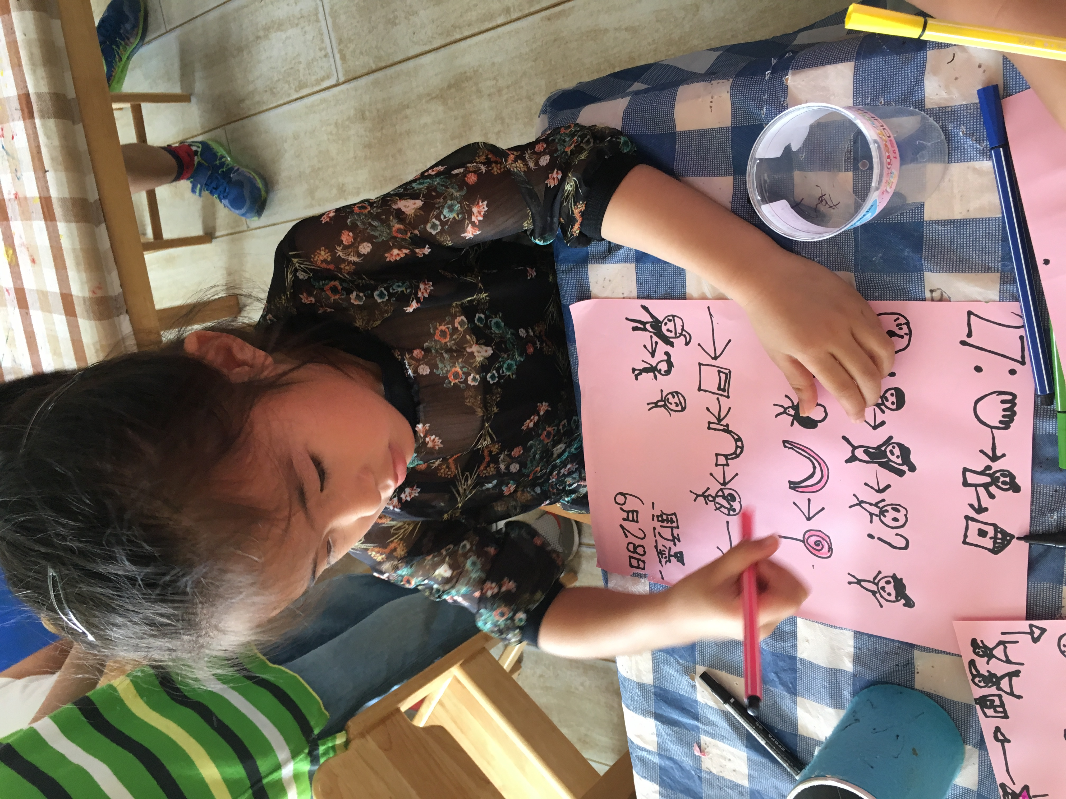
大班毕业季，我组织了一次“我给好朋友写信”的语言活动，启发并引导幼儿学习用图画的方式给好朋友写信，表达自己的意愿。巡回指导时，我发现糖糖一直没有向我提出困难，信写得很长，图画符号工工整整地排列，信中表达了些什么我只能依照几个零散的符号和图案来猜，通过在开头收信人的位置看到“27”这个数字，知道原来这封信是写给已经退园回贵州老家的芷悦小朋友的。
在请幼儿读一读自己写的信这一环节，糖糖主动发言，有着独特的内容和想法，言语组织得比较有条理，还使用了比喻句，并且有感情地读自己写的信，信的内容是这样的：“张芷悦，你在自己家里呆的怎么样啊？时间一分一秒地过去，来了许多新同学。我们就要毕业了，你呢？张芷悦，你回到老家之后，有看过漂亮的风景吗？你记住哦，童年就是一位仙子一样飞向天空；彩虹就是像一根童年的棒棒糖；棒棒糖就像点亮一本书的魔法糖；书本就是能翻开幼儿园的每一分一秒的故事……,幼儿园，再见、幼儿园，我爱你！”
这如诗的话语竟出自一个6岁幼儿之口，作为老师又惊又喜。信中语言优美，有对朋友的惦记、幼儿园生活的分享及对幼儿园生活的形容和依依不舍。在《指南》语言领域“愿意讲话并能清楚地表达”这个目标上，糖糖达到了5至6岁儿童所应达到的能有序、连贯、清楚地讲述一件事情，语言比较生动等发展目标，并具有大胆想象、用自己独特方式进行表现与创造的能力。
这真是一篇好的范文，通过此次活动，我形成了几个教育策略。一是请大家作为评价者谈感受，总体来说，大家很感动，同时觉得糖糖读信的话语优美，信中有暖暖的友情，糖糖从大家的反馈中收到积极的信息，树立了进行书面表达的自信心；二是把糖糖的信以文字夹图的方式展示出来，让同伴欣赏、学习；三是另外创造时间，鼓励其他幼儿继续分享与交流，读读自己写的信；四是在班级增设小信箱，长期作为幼儿与幼儿之间或幼儿与教师之间沟通交流的桥梁。
责任编辑：张瑜

